JEU – ESTIMER LA CIRCONFÉRENCE
GAME – ESTIMATING CIRCUMFERENCE

Ce que vous avez besoins :
- Différentes grosseurs de pommes, oranges, melon d’eaux et des légumes qui sont en forme de sphère.
- De la ficelle, laine, ou un mètre ruban.
- Des ciseaux d’enfants.

What you need to get started:
- Apples, oranges, watermelon and any vegetable in a variety of sizes that are in the shape of a sphere.
- Yarn, string or a measuring tape.
- Kid-friendly scissors.

Ce que vous allez faire :
Placer le fruit/légume en avant de votre enfant et encourage ton enfant à prendre le fruit pour le toucher et l’observer. Maintenant tu vas donner la ficelle à ton enfant et ils/elles doivent estimer ce qu’ils/elles pensent sera la circonférence du fruit/légume en découpant la longueur qu’ils/elles pensent.
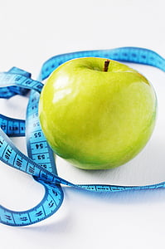

What you will need to do:
You can begin by placing the fruit/vegetable in front of your child. Let them hold the fruit to ascertain its circumference. Encourage your child to cut the string to a length that they feel would properly wrap around the fruit/vegetable. This will require estimation on the part of the kids.
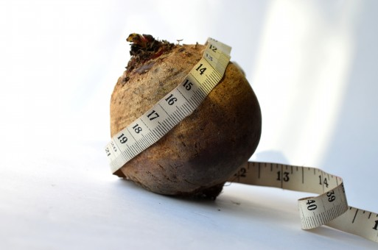

J’espère que vous aimez cette activité.
Mme Linda :)

